**Національний технічний університет України**

**«Київський політехнічний інститут імені Ігоря Сікорського»**

**Факультет електроніки**

**КОМП’ЮТЕРНИЙ ПРАКТИКУМ №5**

**По курсу:** “ Системи автоматичного керування ”

**Тема:** “ Визначення стійкості дискретних систем автоматичного керування ”

**Варіант 6**

Роботу виконав студенти 1 курсу

Групи ДС-31мп

Рєзнік Олександр Сергійович

**Київ 2023 р.**

*Мета роботи* – провести синтез регуляторів для системи автоматичного керування та обрати регулятор.

*ПОРЯДОК ВИКОНАННЯ*

1. Визначити параметри пропорційного, пропорційно-диференційного, пропорційно-інтегрального, пропорційно-інтегрально-диференційного регуляторів для заданої системи.
2. Визначити передавальні функції замкненої системи з відповідними регуляторами.
3. Зробити висновки та обрати оптимальний регулятор.

*Хід виконання*

clear;

clc;

% Передавальна функція розімкненої системи

W=tf([0 10 360],[1 36 10]);

% Синтез пропорційного регулятора

Cp=pidtune(W,'p')

% Синтез інтегрального регулятора

Ci=pidtune(W,'i')

% Синтез пропорційно-диференційного регулятора

Cpd=pidtune(W,'pd')

% Синтез пропорційно-інтегрального регулятора

Cpi=pidtune(W,'pi')

% Синтез пропорційно-інтегрально-диференційного регулятора

Cpid=pidtune(W,'pid')

% Передавальна функція розімкненої системи без регулятора

Wclose=feedback(W,1);

% Передавальна функція розімкненої системи з П-регулятором

Wp=feedback(series(Cp,W),1);

% Передавальна функція розімкненої системи з І-регулятором

Wi=feedback(series(Ci,W),1);

% Передавальна функція розімкненої системи з ПД-регулятором

Wpd=feedback(series(Cpd,W),1);

% Передавальна функція розімкненої системи з ПІ-регулятором

Wpi=feedback(series(Cpi,W),1);

% Передавальна функція розімкненої системи з ПІД-регулятором

Wpid=feedback(series(Cpid,W),1);

step(Wclose,'k--', Wp,Wi,Wpd,Wpi,Wpid);

legend('без регулятора', 'П-регулятор', 'І-регятор',...

'ПД-регулятор', 'ПІ-регулятор', 'ПІД-регятор',...

'Location','SouthEast');

grid;

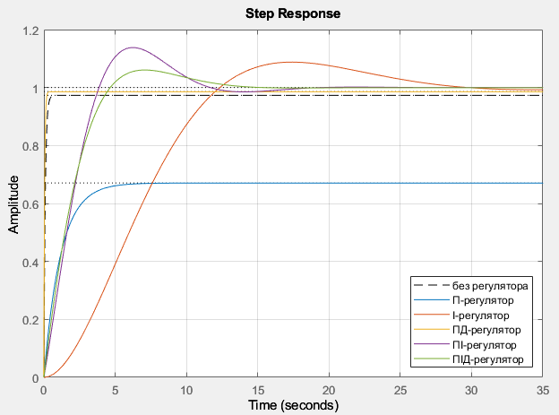

Cp =

Kp = 0.0565

P-only controller.

Ci =

1

Ki * ---

s

with Ki = 0.00518

Continuous-time I-only controller.

Cpd =

Kp = 1.96

P-only controller.

Cpi =

1

Kp + Ki * ---

s

with Kp = 0.0288, Ki = 0.0242

Continuous-time PI controller in parallel form.

Cpid =

1

Kp + Ki * ---

s

with Kp = 0.0396, Ki = 0.02

Continuous-time PI controller in parallel form.

*Висновок:*

П-регулятор покращує швидкість відповіді, але вносить перерегулювання і в кінцевому підсумку стабілізується з невеликою статичною помилкою стеження.

I-регулятор має тенденцію до повільного збільшення без перерегулювання, але з високою статичною помилкою стеження та дуже повільною реакцією на зміни.

ПД-регулятор зменшує перерегулювання і покращує швидкість відповіді, але як і П-регулятор, може мати невелику статичну помилку стеження.

ПІ-регулятор комбінує переваги П та I регуляторів, зменшуючи статичну помилку і покращуючи стабільність.

ПІД-регулятор забезпечує швидку відповідь, мінімальне перерегулювання та незначну постійну помилку стеження, що робить його оптимальним вибором для більшості застосувань.

Отже, враховуючи ці спостереження, ПІ і ПІД регулятор можна вважати оптимальним вибором для систем, де необхідна швидка та точна відповідь без статичної помилки і мінімального перерегулювання.